Compte de la commission permanente du lundi 16 juin 2025

Budget – Finances

25.113 - Paris La Défense - Garantie d'emprunt - Aménagement du quartier des Groues à Nanterre - POUR

Le projet des Groues vise à construire, en partie sur d’anciennes friches, un nouveau quartier mixte et exemplaire, pleinement intégré à la ville et connecté à La Défense, composé d’une offre commerciale, résidentielle et de loisirs en se fondant sur l’innovation, l’expérimentation et l’adaptabilité. Cette nouvelle aire urbaine, désormais desservie par le RER E et prochainement par la ligne 15 du Métro, devrait accueillir environ 10 500 nouveaux habitants et créer 12 000 nouveaux emplois.
Afin de financer les acquisitions foncières nécessaires, Paris La Défense a sollicité un emprunt, auprès de la Caisse des dépôts et consignations (CDC). Il est proposé que le Département garantisse une quotité de 25 % du montant de cet emprunt, soit 6 110 536,50 € ; la Commune de Nanterre garantit également une quotité de 25 %, portant la garantie publique à la moitié de l’emprunt contracté.
https://www.parisladefense.com/fr/territoire/projets/groues

25.114 - Fonds de Solidarité et d'investissement interdépartemental - Participation de fonctionnement 2025 - POUR
Le FS2i est à ce jour le seul outil de péréquation volontaire entre collectivités territoriales. Les membres du FS2i ont décidé de geler leurs contributions en investissement pour 2025, tout en maintenant un soutien aux opérations déjà décidées :
- Reconstruction de la flèche de la Basilique Saint-Denis à hauteur de 3,5 M€
- Création de l’Institut de Santé Parasport Connecté à Saint-Quentin-en-Yvelines à hauteur de 1,5 M€
- Aide au Département du Pas-de-Calais à hauteur de 0,2 M€
- Aide au Département de Mayotte à hauteur de 0,1 M€.
5 000 € en fonctionnement.
25.115 - Dotation de soutien à l'investissement des départements 2025 - Rénovation énergétique globale - Collège Jules Verne Rueil-Malmaison - POUR
- Mise en place d’une ITE sur les 4 façades (isolation thermique extérieure)
- Nouvelles menuiseries aluminium à rupture de pont thermique avec volets roulants intégrés, allèges pare-flammes et vitrage performant
- Pose de bardages en pierre, terre cuite, panneaux composites
Najib Benarafa est intervenu pour demander des brises-soleil et des aérations.
DSID : dispositif gouvernemental.
Dotation de 501 806 € pour 2025 – que le CD propose d’utiliser pour la rénovation énergétique du collège Jules Vernes à Rueil-Malmaison : ravalement des façades, isolation thermique par l’extérieur, remplacement des menuiseries extérieures. Cette dotation représente 25% du coût total de l’opération.

Administration générale
25.116 - Protocole transactionnel - Sinistre lié à la chute d'un arbre sur un véhicule – Bagneux - POUR
9 354,97 €

Habitat - Rénovation urbaine
25.119 - Aides à la création de logements locatifs sociaux - POUR
Deux délibérations, la première pour deux subventions en à Hds Habitat et à Rives de Seine Habitat (pour un total de 233 872 € - 14 PLAI, 31 PLUS, 29 PLS), l’autre pour retirer une subvention à la Foncière Habitat et Humanisme afin de la lui réatribuer (pour passer d’une règle d’attribution des logements en « gestion en flux » à la règle de la « gestion en stock »), pour un total de 158 145 €.
25.118 - Quartier d'avenir - Projet de renouvellement urbain du quartier du parc Sud à Nanterre - Convention d'attribution en faveur de Hauts-de-Seine Habitat - POUR
25.117 - Quartier d'avenir - Nanterre - Quartier du chemin de l'Ile - Protocole pluriannuel et conventions d'attribution de subvention – POUR

Contractualisation municipale
25.120 - CDDV - Courbevoie - Contrat de développement département-ville 2025-2027 - NPPV
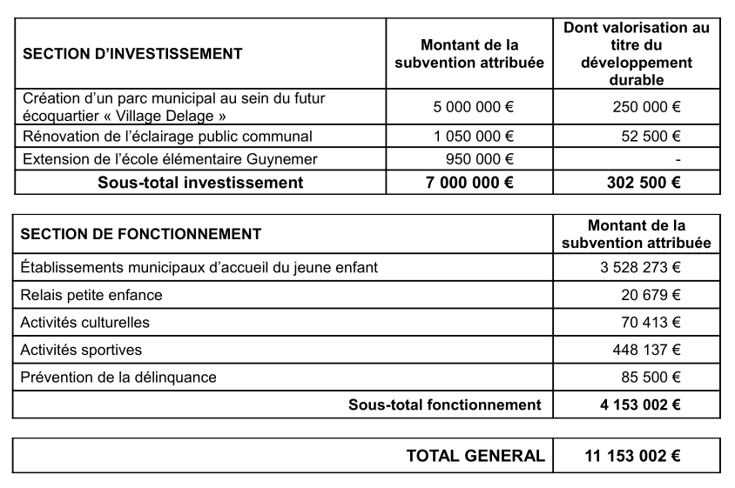
5.121 - CDDV - Vanves - 2025-2027 - NPPV
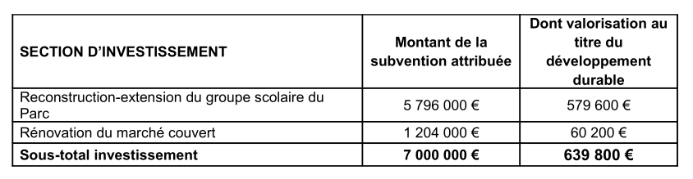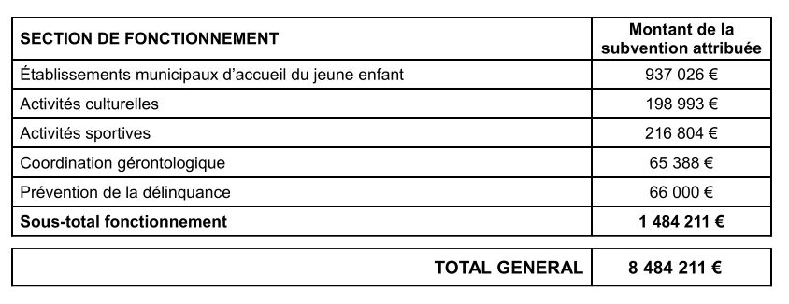25.122 - CDDV - Châtillon – 2025 - POUR
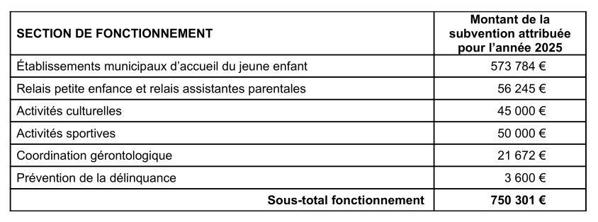Particularité de cette convention, elle n’intègre pas de section d’investissement et ne couvre que l’année 2025. Un CDDV plus ambitieux sera proposé en 2026 et sera pluriannuel.

25.123 - CDDV - Levallois-Perret - 2023-2025 - Avenant n°2 - NPPV

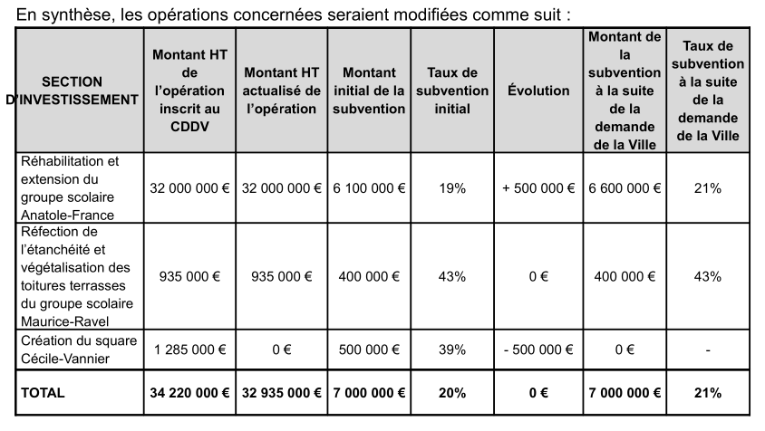Environnement
25.124 - Protocole transactionnel - Indemnité pour abattage d'arbres – Clichy – POUR
Le barème de valeur des arbres a été adopté en séance le 14 février dernier, il retient quatre critères : espèce et variété, situation et valeur esthétique, état sanitaire et vigueur, circonférence du tronc.
Cas concret : 3 platanes sur un alignement de 5, appartenant au département, ont été abîmés à Clichy lors de travaux réalisés par la société Charier sur la voirie (réseaux enterrés d’eau et d’électricité). Les protections prévues pour protéger les arbres n’ont pas été mis en œuvre par cette société. Le 27 mars 2024, le CD92 accompagné d’un huissier ont pu constater les dégâts occasionnés.
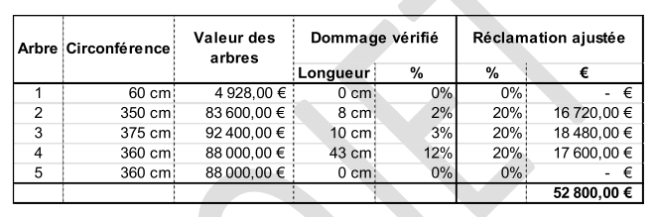
25.125 - Association Le Pré - Promotion gestion rurale des espaces urbains - Subvention 2025 - POUR
50 000 € à l’association « Le Pré » pour l’exercice 2025, au titre de sa participation à la promotion d’une gestion rurale des espaces urbains œuvrant pour la transition écologique et sociale : actions de gestion durable des espaces publics, expérimentations en agriculture urbaine, recherche scientifique, soutient à la biodiversité, et ateliers éducatifs et culturels pour sensibiliser le public à ces enjeux.
Parmi les ENS du département, celle du Parc du Chemin de L’Île (page dédiée sur le site du CD92), située entre la Grande Arche de la Défense et la boucle aval de la Seine. Et dans cet ENS, le « champ de garde » des Terrasses 3-5.

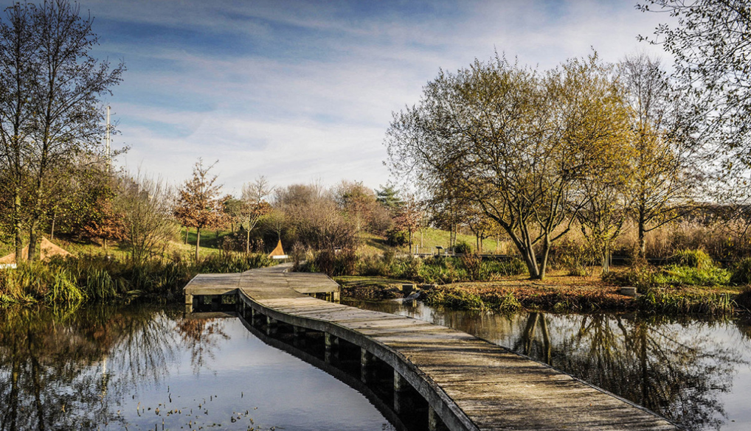

Patrimoine non scolaire
25.126 - Châtenay-Malabry - Acquisition d'un foncier rue Vincent Fayo - POUR
25.127 - Fontenay-aux-Roses - Cession d'un foncier non bâti - POUR
Pour permettre la réalisation de la centrale géothermique, le Département envisage de céder à la SPL GéoSud92 une partie du foncier qu’il détient sur le site du Panorama à Fontenay-aux-Roses.
Cession proposée par le département pour 265 000 €, la SPL a accepté, mais sous certaines conditions suspensives (obtention du permis de construire, délibération du SIPPEREC, obtention du financement pour le projet de géothermie, désaffectation et déclassement du site).
L’ensemble foncier, dont le Département est propriétaire sur le site dit « du Panorama » à Fontenay-aux-Roses, comprend les parcelles cadastrées section A n°77 d’une superficie de 18 535 m² et n° 79 d’une superficie de 67 581 m².
Depuis 1957, ces parcelles appartenant au domaine public départemental sont mises à disposition de la Commune de Fontenay-aux-Roses. La commune de Fontenay-aux-Roses y a aménagé des équipements sportifs.
Lien Google Maps site du Panorama à FAR.

25.128 - Mise en réforme de biens divers départementaux - POUR
25.129 - Caserne Sully à Saint-Cloud - Complément de prix – POUR
Le projet initial prévoyait 280 logements sociaux (étudiants) : le Département avait en 2022, sous la pression du préfet Hottiaux, donc dû signer un nouveau protocole garantissant que "les objectifs” seraient quand même atteints au regard du soutien à la création de logement social à Saint-Cloud.
Initialement, le projet était de construire un centre d’archive et des logements sociaux (pour étudiants et jeunes actifs) mais c’est ensuite devenu le Musée du Grand siècle. Ce changement de destination (conclu avec l'Etat en 2019, ratifié en CP en 2022), qui ne comprend plus de logement sou de bureau, annule la clause de complément de prix initialement inscrite au protocole d’acquisition de ce foncier auprès de l’Etat.

25.130 - Musée du Grand Siècle - Protocole d'accord avec société Fayat - Réalisation de pieux – POUR

Culture
25.131 - Musée du Grand Siècle - Convention de dépôt - Mucem – POUR
25.132 - Musée du Grand Siècle - Convention de dépôt - Musée Carnavalet – POUR
25.133 - Musée Albert-Kahn - Contrats de prêt et concession droits d'auteur - Exposition Dahomey Bénin - POUR
25.134 - Musée Albert-Kahn - Contrat de prêt - Châtenay-Malabry - Exposition Le Monde d'Albert Kahn – POUR
25.135 - Maison de Chateaubriand - Lettres manuscrites - Transferts à la Maison de Victor Hugo et Musée Buffon – POUR
25.136 - Archives départementales - Convention tripartite - Départements 92 78 - Universités Paris Saclay et Versailles Saint-Quentin-en-Yvelines – POUR

25.137 - Carte d'abonnement aux équipements culturels départementaux - Bienvenue aux musées - Offres Solo et Duo – POUR
Carte Bienvenue aux Musées des Hauts-de-Seine a été créée en 2022 : https://www.hauts-de-seine.fr/mon-departement/les-hauts-de-seine/missions-et-actions/culture/la-carte-bienvenue-aux-musees
Elle propose un accès illimité aux musées des Hauts-de-Seine pour un an, pour 25 euros. Il est proposé d’y ajouter 2 équipements : le Pavillon de préfiguration du Musée du Grand Siècle et la Tour aux figures. Ainsi que la création d’une carte duo (valable pour 2 personnes).

25.138 - La Seine à l’œuvre - Œuvres de Crue - Dissolution du groupement de commandes – POUR
Les six Départements de l'axe Seine (Hauts-de-Seine, Yvelines, Val d'Oise, Eure, Seine-Maritime et Calvados) ont eu pour objectif commun de faire de la Vallée de la Seine une destination de tourisme fluvial et un espace récréatif pour ses habitants et ses visiteurs.
Afin de mener ce projet dans une démarche collective multisites, adaptable selon le contexte technique et local de chacun des départements, l’association des Départements de l'axe Seine (ADAS), composée des Présidents des Départements membres ou de leurs représentants, a validé le principe du projet « Œuvres de crue » ; celui-ci consiste à implanter dans la Seine ou sur ses berges des œuvres d'art en référence aux crues du fleuve.
Toutefois, compte tenu des restrictions budgétaires rencontrées par tous les membres, les Départements de l'axe Seine ont informé le Département qu’ils souhaitaient se retirer du projet. En conséquence, il convient que nous délibérions à notre tour pour approuver la dissolution du groupement de commande.

Sports
25.139 - Nouveau règlement des voyages sportifs – POUR
- Subventions 2024 : 63k € au total, distribuées de façon assez équilibrée. 26 collèges publics (dont 5 REP) et 3 collèges privés.
- Qu’est-ce qui change :
- La déclaration de toutes les demandes de subvention sur chaque projet.
- L’engagement à ne pas avoir sollicité d’autres subventions départementales pour le même projet. Cette restriction n’apparaissait pas dans le règlement de 2022 (22.219).
- La transmission obligatoire d’un compte rendu de voyage au Département.
Le dispositif départemental Voyages sportifs est ouvert à tous les collèges publics et privés sous contrat ainsi qu’aux établissements spécialisés. Il a pour vocation de réduire la charge financière supportée par les familles.
Montage financier : forfait de base de 40% des crédits annuels, et bonification pour les établissements REP ou EREA, ou ULIS intégralement (50% des crédits alloués), et pour les classes intégrant certains élèves ULIS (10% des crédits annuels)
Critères d’éligibilité : voyages pluridisciplinaires (pas que EPS mais au moins 50% EPS), en France métropolitaine, et ne pas bénéficier d’un autre dispositif du Département.

Education
25.140 - Collèges publics - Subventions exceptionnelles – 2025 - POUR
165 177 €
- Collège Descartes, Antony, 9 126 € (transport vers les installations sportives)
- Collège Jean Jaurès, Clichy, 3 300 € (location de lignes d’eau à la piscine)
- Collège Georges Pompidou, Courbevoie, 6 154 € (contrats d’entretien)
- Collège Maurice Genevoix, Montrouge, 77 747 € (augmentation des dépenses de viabilisation en 2023 et 2024 : augmentation du coût des fluides).

25.141 - Participation aux dépenses de fonctionnement des collèges publics des Hauts-de-Seine en cités scolaires - Programmes 2023 et 2024 - POUR
Participation départementale, d’un montant de 143 198 €, due à la Région (la Région n’a pas encore fait le bilan des fluides, donc cela fera l’objet d’une délibération complémentaire).

25.142 - Collège Joliot Curie à Bagneux - Conventions d'occupation temporaire de parcelles avec Bagneux et SADEV 94 - POUR

25.143 - Restauration scolaire et nettoyage - Contrats de concession 2022-2026 - Avenants n°2 contrats Elior et Sodexo – POUR

Intervention d’Astrid Brobecker : “nous approuvons les retours en production sur place. Néanmoins, notre groupe reste opposé à la concession des services publics à des entreprises privées, d’autant que la qualité des repas n’est pas au RDV dans certains établissements, avec de récurrents raviolis au second service. A titre d’exemple, au collège des Ormeaux de Fontenay-aux-Roses, au second service, sont régulièrement servis des raviolis…
Je remercie d’ailleurs Nathalie Léandri pour sa visite de la cantine du collège des Ormeaux sur place et les actions en cours.”

Le Président du conseil départemental a indiqué qu’il était trop difficile de faire des repas en régie pour 100 collèges.

25.144 - Subventions fonctionnement 2025 à 4 associations œuvrant pour l'éducation des collégiens et jeunes du département - POUR
Pour 2025, montant total de 56 000 € :
- Mémorial de la Shoah : 35 000 €
- SAIS 92 et EPHETA : pas de subvention car niveau de trésorerie trop haut (800 et 500 jours respectivement)
- L’Ecole à l’hôpital : 9 000 €
- FCPE 92 : 7 000 € (ils avaient demandé 15 000 €)
- Votre école chez vous : 5 000 €.

25.145 - EMIS - Conventions de rattachement - Année scolaire 2025-2026 - POUR
ATTEE : adjoint technique territorial des établissements d’enseignement. EMIS : équipe mobile d’intervention en suppléance (15 agents).
Brigade sud : 2 agents (rattachés administrativement au collège François Furet d’Anton)
Brigade centre 1 : 5 agents (rattachés administrativement au collège Henri Matisse)
Brigade centre 2 : 5 agents (rattachés administrativement au collège Maréchal Leclerc)
Brigade nord : 2 agents (rattachés administrativement au collège Van Gogh)

Développement numérique
25.146 - Pass Plus - Cession à titre gratuit d'ordinateurs portables - POUR
3 042 ordinateurs portables vont être cédés aux familles des élèves concernés. Afin de permettre à ces élèves, en fin de classe de 3 ème, de continuer à utiliser l’ordinateur mis à leur disposition et d’allonger la durée de vie et d’utilisation du matériel, le Département propose de les céder à titre gratuit aux familles bénéficiaires, au titre de sa compétence en matière d’action sociale.

Attractivité du territoire
25.147 - SPL Citallia - Nouvel actionnaire - Sartrouville – POUR

Infrastructures routières et navigables
25.148 - Rénovation d'éclairage public - Convention de financement - GPSO – POUR
Cela concerne les voiries départementales. Enveloppe prévisionnelle de 2 634 010,44 €.
25.149 - Rénovation de l'éclairage public - Convention de financement - Neuilly-sur-Seine – POUR
Estimation à 708 572,20 € HT (maximum autorisé de 1 402 833,33 € HT).
25.150 - Boulogne-Billancourt - Requalification du Quai du Point du Jour RD1 - Demande de subvention AESN – POUR
25.151 - RD910 - Chaville - Protocole d'accord 611 avenue Roger Salengro - POUR
25.152 - RD9 - Villeneuve-la-Garenne - Acquisition et classement de deux parcelles - POUR
25.153 - Voirie - Gennevilliers - Acquisition de parcelles – POUR

Transports
25.154 - Convention de transfert maîtrise d'ouvrage - Colombes - Libération foncière école Charles Péguy - Prolongement du T1 – POUR

Tourisme
25.155 - Conventions avec les partenaires de la navette fluviale départementale - POUR
Conformément aux axes 1-2 et 4-1 de la stratégie départementale du tourisme et des loisirs, une navette fluviale départementale est mise en service, pendant les week-ends, du samedi 30 août au dimanche 28 septembre 2025, entre les ports de Boulogne-Legrand, Issy-les-Moulineaux et Sèvres.
Pour inciter les passagers à explorer les sites d’intérêt à proximité des escales, il est proposé de créer un avantage tarifaire dans les sites partenaires au bénéfice de tout porteur d’un billet de la navette fluviale départementale : la Tour aux Figures ; le musée départemental Albert-Kahn ; le musée de Sèvres ; les musées de Boulogne ; le domaine national de Saint-Cloud ; l’office du Tourisme de Boulogne-Billancourt ; l’office du Tourisme d’Issy-les-Moulineaux.

Eau et assainissement
25.156 - Qualité de la baignade de la Seine et de la Marne - Convention relative à l'échange et l'exploitation de données - Ville de Paris - POUR
Trente-deux sites potentiels de baignade en Marne et en Seine ont été recensés à l’issue des AMI lancés en 2016 et 2024 dans le cadre du groupe de travail « Qualité de l’eau et baignade en Marne et en Seine » co-présidé par le préfet de Région et la Maire de Paris. Cinq sites sont localisés sur le territoire des Hauts-de-Seine à Rueil-Malmaison, Sèvres et Boulogne-Billancourt.
Dans ce contexte, il a été proposé de pérenniser le sous-groupe de travail « Amélioration de la connaissance », initié et piloté par la Ville de Paris pour renforcer les connaissances de la qualité bactériologique des cours d’eau en lien avec la baignade. Dans ce cadre, l’échange et l’exploitation conjointes des données de suivi de la qualité baignade de la Seine et de la Marne produites par les différents membres du sous-groupe de travail s’avèrent indispensables.

25.157 - Assainissement - Renouvellement des conventions de gestion coordonnée avec les EPT- POUR
25.158 - Convention de mise à disposition des données SIG de Voies navigables de France – POUR

Personnel
25.159 - Association Roue Libre 92 - Subvention 2025 - POUR
Créée en octobre 2023, « Roue libre 92 » est une association dont le but est de promouvoir la pratique du vélo au sein du Conseil départemental. Subvention de 10 000 €.

25.160 - Association Football Club 92 - Subvention 2025 - POUR
10 000 €.

Affaires sociales - Solidarités
25.161 - Aide à l'aménagement du logement pour l'accueil du premier enfant à 2 assistants familiaux - POUR
2 000 € (même montant depuis 2009)
L’inflation cumulée depuis 2009 est de 30% - donc on arriverait à une aide de 2 599 €. D’autant qu’il y a cette année que deux aides accordées et l’année dernière seulement 1 en 2024.

Adoption
25.162 - Indemnités d'adoption à des familles d'accueil adoptant un enfant confié à l'Aide Sociale à l'Enfance – 2025 - POUR
Le montant journalier de l’indemnité d’adoption versée aux assistants familiaux adoptant un enfant confié à l’aide sociale à l’enfance s’établit donc à : 14,77 € par jour pour les enfants âgés de 0 à 10 ans révolus et 16,03 € par jour pour les enfants âgés de 11 ans et plus.
Au titre de l’année 2025, quatre assistantes familiales sont susceptibles de bénéficier de cette aide, d’un montant de 5 391,05 € par assistante.

Seniors
25.163 - Établissements d'hébergement pour personnes âgées dépendantes - Mise en place des tarifs différenciés - ABSTENTION

Depuis la loi du 8 avril 2024, il est permis de généraliser la mise en place du tarif différencié. Le décret n°2024-1270 du 31 décembre 2024 prévoit ainsi les modalités de mise en œuvre des tarifs différenciés dans les EHPAD majoritairement habilités à l’aide sociale. Il fixe à 35 % l’écart maximal entre le tarif différencié et le tarif applicable aux personnes bénéficiaires de l'aide sociale départementale, chaque Département ayant la possibilité de fixer un écart moindre dans son règlement départemental d’aide sociale (RDAS). Si le Département ne définit pas d’écart maximal dans le RDAS, les établissements concernés pourront appliquer jusqu’à 35 % de majoration.

- Le but de cette réforme est de faire rentrer plus de recettes, la majorité des EHPAD publics étant très déficitaires.
- Les consultations entre la Direction de l’Autonomie et les EHPAD fait état d’une évolution tarifaire de 10-15%, mais le CD propose ici une différentiation maximale de 20% afin de donner “davantage de marge de manœuvre aux établissement”.
- Le risque (bien identifié dans le rapport) est la sélection des profiles à l’entrée et l’exclusion discrète de trop de profils “sociaux” n’a pas encore de réponse concrète. Il est cependant promis des objectifs d’admission de bénéficiaires à l’aide sociale seront fixés soit dans le cadre du futur arrêté d’habilitation, de la prochaine convention pluriannuelle d’objectifs et de moyens ou bien dans une éventuelle convention d’aide sociale.

Relations et coopération internationales
25.164 - Modalité de mise en œuvre opérationnelle de la FICOL avec le Gret - Convention Cadre et avenants conventions de financements 2024 et 2025 - POUR

L’alimentation durable s’inscrivant dans les priorités de l’Agence française de développement (AFD), le Département a sollicité un cofinancement auprès de celle-ci dans le cadre de son dispositif FICOL (Facilité de financement des collectivités territoriales), mécanisme dédié au soutien des projets de coopération décentralisée.
La subvention allouée à hauteur de 280 000 € par le Département au GRET au titre du programme 2024 est inchangée. Elle sera complétée par une partie du cofinancement de l’AFD rétrocédé à hauteur de 139 223,80 €.
La subvention d’un montant de 265 000 € allouée par le Département au GRET au titre du programme 2025 est inchangée. Elle sera complétée par une partie du cofinancement de l’AFD, rétrocédé à hauteur de 314 887,33 €.

Prochaine date : Commission plénière le 4 juillet 2025

Astrid Brobecker
Conseillère municipale Fontenay-aux-Roses
Conseillère départementale Hauts-de-Seine
abrobecker@hauts-de-seine.fr
01.76.68.89.70
https://astridbrobecker.fr

